Муниципальное бюджетное дошкольное образовательное учреждение «Центр развития – детский сад № 415»

**ПРОЕКТ**

**«Космос»**

**(средняя группа)**

Руководители проекта:

Родионова Н.В.

Бардасова Л.А

2015г.

**Краткосрочный практико-ориентированный проект для средней группы**

Проблема:

Незнание детьми российского праздника - День космонавтики, о дате первого полёта Юрия Алексеевича Гагарина в космос.

Обоснование проблемы:

1. Недостаточное внимание родителей к российскому празднику - День космонавтики.  
2. Поверхностные знания детей о космосе, первом человеке, полетевшем в космос, о существовании праздника в России - День космонавтики.

Цель:

Познакомить детей с российским праздником - День космонавтики, героями космоса.

Задачи:

Привлечь родителей к совместной деятельности, к празднованию Дня космонавтики.  
Расширить и углубить знания детей о космосе, дате первого полёта Юрия Гагарина в космос и о празднике.

Содержание проекта:

НОД: аппликация « Полёт ракеты в космос»  
НОД: рисование «Дорога к звёздам»   
НОД: развитие речи «Профессия - космонавт».  
Чтение документального рассказа «Первый в космосе» В.Бороздин.  
Чтение энциклопедической информации, посвящённой полётам в космос, космической технике, космическим телам (Занимательный атлас: наука и открытия, изобретения; Энциклопедия дошкольника).  
Беседа – рассуждение «Что я могу увидеть в космосе!».  
Беседа – общение «Герои космоса!».  
Организация изготовления макетов созвездий. (родителями)  
Просмотр мультипликационной презентации о космосе и космических кораблях, космонавтах.  
Экскурсия в другие группы детского сада для просмотра рисунков и выставок.

Посещение планетария.

Решение поставленных задач с родителями:

Организация выставки «Созвездия».

Оформление уголка на тему « Все о космосе».

Результат:

Участие в проекте 55% семей, в праздновании российского праздника - День космонавтики!  
Заинтересованность детей темой о космосе, проявление их познавательной активности: вместе с родителями находили информацию по теме, рассказывали и делились своими знаниями с другими детьми в детском саду.  
дети приносили из дома литературу для чтения, самостоятельно нарисованные рисунки о космосе.  
Ознакомление и проигрывание в детском саду сюжетно–ролевой игры «Полёт в космос».  
А также совместно с детьми было проведено конструирование из строительного материала, из бумаги ракет по своему представлению, дети проявили творчество в работе,  
 а также была организована в холле ДОУ выставка изобразительных и творческих работ ко Дню космонавтики.

|  |  |
| --- | --- |
|  |  |
|  | |

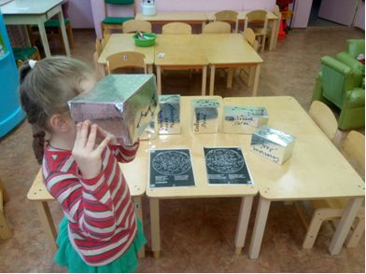

Дети нашей группы посещали выездной планетарий на базе школы №30. Ребята смотрели фильм «Путешествие к звездам». Сопровождать детей в пути помогали родители.

Цель экскурсии: Продолжение проекта на тему «Космос». Продолжать знакомить детей со звездами. Поддерживать интерес детей к теме Космос.

Воспитывать у детей чувство взаимодействия в коллективе закреплять навыки самообслуживания.

|  |  |
| --- | --- |
|  |  |
|  |  |
|  | | |

В нашей группе имеются дидактические пособия на тему «Космос». Дети интересно знакомиться с информацией на тему «Космос» как в совместной деятельности так и самостоятельно. Так же по этой теме пополнен уголок изо, в нем имеются раскраски и трафареты. Литературный уголок обогатился энциклопедиями и книгами про космос.

